问题描述：
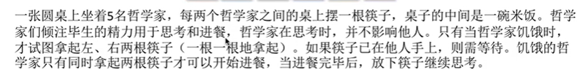
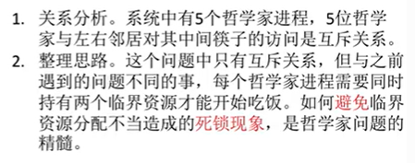
与之前解决的问题不同，
哲学家进餐问题需要访问两个临界资源
- 信号量设置。定义互斥信号量数组chopstick[5]={1,1,1,1,1}用于实现5个筷子的互斥访问，并对哲学家进行0~4编号。哲学家i左边的筷子编号为i，右边的筷子编号为(i+1)%5

P申请占用
V释放
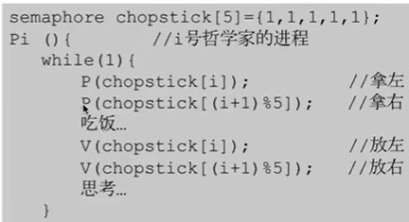
BUT!他们既不释放自己手中持有的资源，还向同一方向申请新的资源，造成DEADLOCK!
导致所有的哲学家进程无法向下推进
HOW TO AVOID DEADLOCK?
- 限制条件 eg.最多允许4个哲学家同时进餐
➡保证至少有一个哲学家是可以拿到左右两只筷子
- 要求奇数号先拿左边，再拿右边；偶数号相反。
➡只会有其中一个可以拿起第一只筷子，另一个会直接阻塞。这就避免了占有一只后等待另一只的情况。
- 仅当一个哲学家左右筷子都可以使用时，才允许其拿起筷子
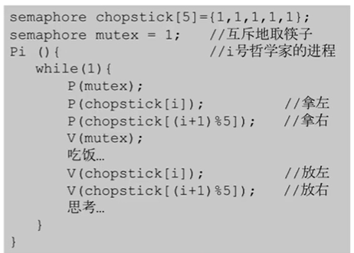
这样可以保证即使有一个哲学家在拿筷子的时候被阻塞了，但是也不会有别的哲学家现在可以拿筷子。
